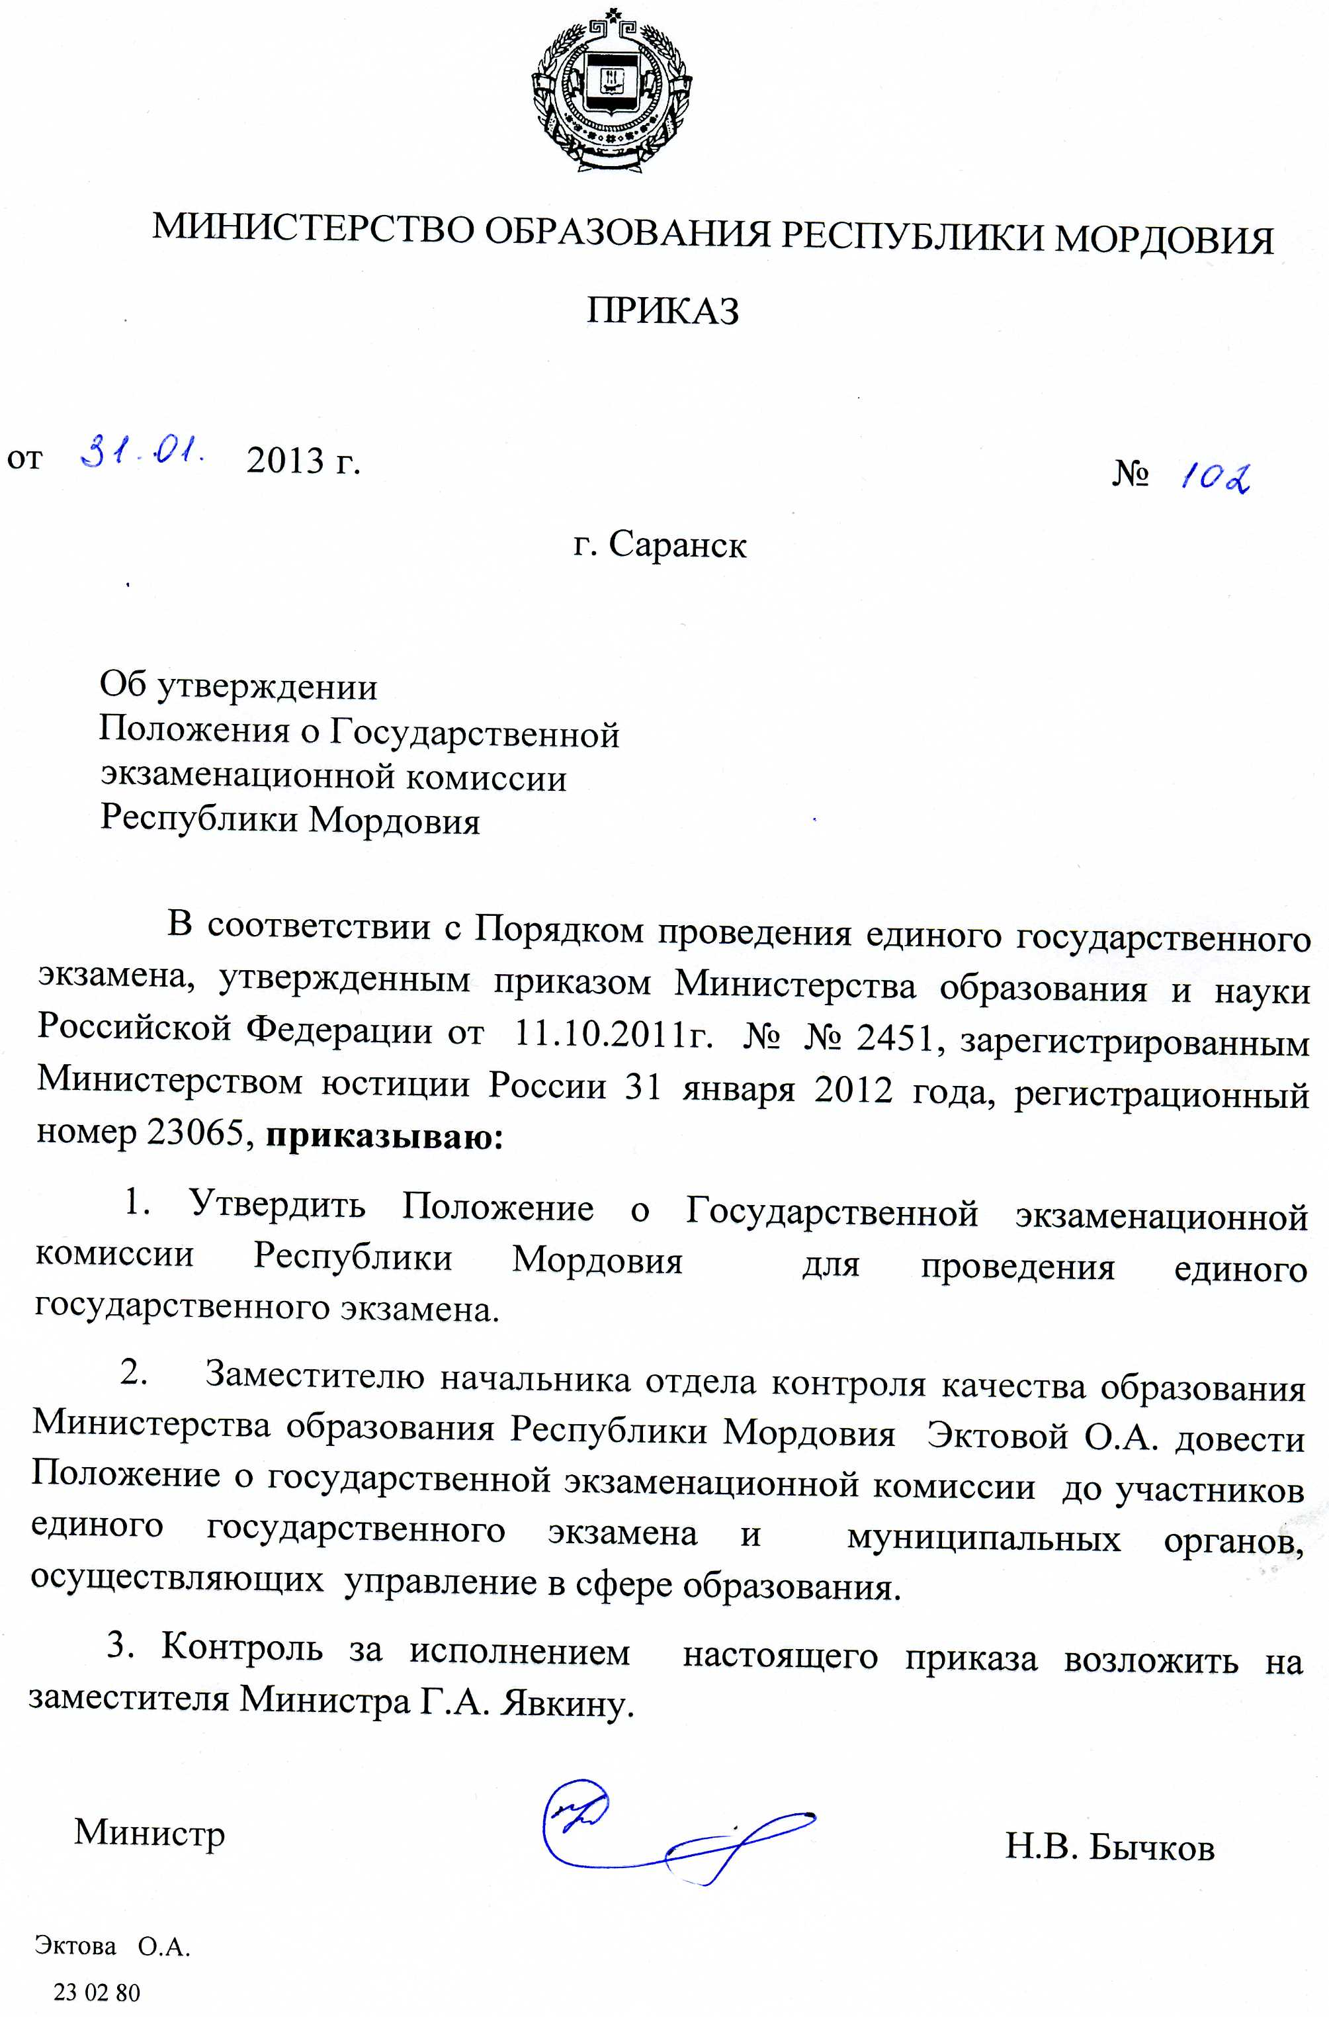

Приложение
к приказу Министерства образования
Республики Мордовия
от 31.01. 2013 г. № 102

Положение

о государственной экзаменационной
комиссии Республики Мордовия для проведения
единого государственного экзамена.

Положение о государственной экзаменационной комиссии Республики Мордовия (далее – Положение о ГЭК) разработано на основании Порядка проведения единого государственного экзамена, утвержденного приказом Министерства образования и науки Российской Федерации от 11 октября 2011 года №2451, зарегистрированным Министерством юстиции России 31 января 2012 года, регистрационный номер 23065.

1. Общие положения
Государственная экзаменационная комиссия Республики Мордовия (далее - ГЭК) создается в целях:
организации подготовки и проведения единого государственного экзамена (далее - ЕГЭ);
обеспечения соблюдения прав выпускников XI (XII) классов общеобразовательных учреждений (далее - выпускники) и поступающих в образовательные учреждения среднего и высшего профессионального образования (далее - поступающие) при проведении ЕГЭ.
ГЭК в своей работе руководствуется:
законодательством Российской Федерации;
Положением о формах и порядке проведения государственной (итоговой) аттестации обучающихся, освоивших основные общеобразовательные программы среднего (полного) общего образования (приказ Министерства образования и науки РФ от 28.11.2008г. № 362, зарегистрирован в Минюсте РФ 13 января 2009г. № 13065, в ред.приказа Минобрнауки от 30.01.2009г. № 16);
Порядком проведения единого государственного экзамена (приказ Министерства образования и науки РФ от 11 октября 2011 года №2451, зарегистрированным Министерством юстиции России 31 января 2012 года, регистрационный номер 23065;
Положением о медалях "За особые успехи в учении" (приказ Министерства образования и науки РФ от 25.02.2010 г. №140 с изменениями от 24.05.2010 г);
Порядком приема граждан в образовательные учреждения высшего профессионального образования Российской Федерации (приказ Министерства образования и науки РФ от 28.11.2011 года № 2895, зарегистрирован Минюстом России 24.01.2012 г. регистрационный № 23011);
Порядком приема в имеющие государственную аккредитацию образовательные учреждения среднего профессионального образования (приказ Министерства образования и науки РФ от 15 января 2009 г. № 4, с изменениями и дополнениями);
приказом Министерства образования и науки РФ от 02.03.2009г. № 68 «Об утверждении Порядка выдачи свидетельства о результатах единого государственного экзамена» (с изменениями от 10.03.2010г.);
другими нормативными правовыми актами Министерства образования и науки РФ по вопросам организации и проведения ЕГЭ;
индивидуальными правовыми актами и инструктивно-методическими документами Рособрнадзора по вопросам организационного и технологического сопровождения ЕГЭ;
нормативными правовыми актами и инструктивными документами Республики Мордовия по вопросам организации и проведения ЕГЭ в Республике Мордовия.

2. Состав и структура ГЭК
В состав ГЭК включаются представители органов государственной власти Республики Мордовия, органов местного самоуправления, общеобразовательных учреждений, образовательных учреждений среднего профессионального и высшего профессионального образования, их объединений, а также иных организаций в соотношении, обеспечивающем представительство всех заинтересованных сторон.
Количественный состав ГЭК устанавливается от 20 до 25 человек.
Персональный состав ГЭК утверждается приказом Министерства образования Республики Мордовия.
Состав и порядок работы ГЭК доводятся до сведения выпускников, поступающих, их родителей (законных представителей), руководителей образовательных учреждений не позднее, чем за 1 месяц до начала проведения ЕГЭ.

3. Полномочия и функции ГЭК
ГЭК осуществляет деятельность в период подготовки, проведения и подведения итогов проведения ЕГЭ в Республике Мордовия.
Срок полномочий ГЭК составляет один год. ГЭК прекращает свою деятельность с момента утверждения нового состава ГЭК Республики Мордовия для проведения ЕГЭ в следующем году.
ГЭК в рамках организации и проведения ЕГЭ выполняет следующие задачи:
организует и координирует работу по подготовке и проведению ЕГЭ на территории Республики Мордовия, в том числе:
согласует предложения Министерства образования Республики Мордовия по персональному составу руководителей пунктов проведения ЕГЭ (далее - руководителей ППЭ) и организаторов ЕГЭ по каждому общеобразовательному предмету (далее - организаторов), членов предметных комиссий;
направляет кандидатов на должности председателей и заместителей председателей ПК для участия в семинарах на федеральном уровне, завершающихся квалификационным испытанием с присвоением категории ведущий эксперт. При формировании списка кандидатур учитываются результаты анализа согласованности работы предметных комиссий в предыдущие годы;
координирует работу предметных комиссий на территории Республики Мордовия;
согласует количество и места регистрации на сдачу ЕГЭ, места расположения пунктов проведения ЕГЭ, а также пунктов первичной обработки информации.
ГЭК обеспечивает соблюдение установленного порядка проведения ЕГЭ на территории Республики Мордовия, в том числе:
направляет своих уполномоченных представителей в ППЭ и региональный центр обработки информации для осуществления контроля за ходом проведения ЕГЭ и за соблюдением режима информационной безопасности при проведении ЕГЭ;
осуществляет взаимодействие с общественными наблюдателями по вопросам соблюдения установленного порядка проведения ЕГЭ;
рассматривает на своем заседании результаты проведения ЕГЭ в Республике Мордовия и в установленных Порядком случаях принимает решения об утверждении или отмене результатов ЕГЭ участников ЕГЭ.

ГЭК рассматривает результаты проведения ЕГЭ по каждому общеобразовательному предмету и принимает решения:
- об утверждении результатов проведения ЕГЭ в Республике Мордовия, в том числе измененных по результатам рассмотрения конфликтной комиссией апелляций о нарушениях процедуры проведения ЕГЭ и о несогласии с результатами ЕГЭ.
Утверждение результатов ЕГЭ осуществляется в течение одного рабочего дня с момента получения результатов централизованной проверки экзаменационных работ участников ЕГЭ.

Сведения о соответствующем решении ГЭК об утверждении результатов ЕГЭ (дата и № протокола) вносятся в свидетельства о результатах ЕГЭ;
2) об отмене (отклонении) результатов ЕГЭ, выставленных отдельным участникам или группам участников ЕГЭ, при установлении фактов существенных нарушений установленного порядка проведения экзамена, приведших к искажению результатов ЕГЭ. Данное решение является основанием для признания недействительными и аннулирования свидетельств о результатах ЕГЭ:
-решение об отмене результатов ЕГЭ принимается в течение двух рабочих дней с момента принятия решения конфликтной комиссией об удовлетворении апелляции о нарушении установленного порядка проведения ЕГЭ или с момента документального подтверждения факта нарушения участником ЕГЭ установленного порядка проведения ЕГЭ.
-если в случаях, предусмотренных Порядком проведения ЕГЭ, проводилась перепроверка экзаменационных работ участников ЕГЭ, то ГЭК принимает решение о необходимости пересмотра результатов участников ЕГЭ на основании итогов перепроверки.
3) о допуске к сдаче ЕГЭ в резервный день выпускников и поступающих, не участвовавших в назначенный день в сдаче ЕГЭ по уважительной причине, а также тех, в отношении которых ГЭК принято решение об аннулировании результатов ЕГЭ;
4) о допуске к сдаче ЕГЭ по отдельным общеобразовательным предметам, не заявленным в установленные сроки, при наличии у участника ЕГЭ уважительных причин (болезни или иных обстоятельств, подтвержденных документально).
ГЭК направляет информацию о принятых решениях в РЦОИ и в Федеральный центр тестирования для внесения необходимых изменений в протоколы результатов ЕГЭ.
ГЭК осуществляет свою деятельность во взаимодействии с органами, осуществляющими управление в сфере образования различных уровней, советом ректоров вузов, советом директоров ссузов, образовательными учреждениями, РЦОИ, с Федеральным центром тестирования.
5. Решения ГЭК оформляются протоколами.

4. Полномочия председателя (заместителей) и членов ГЭК
Руководство работой ГЭК осуществляют председатель и заместители председателя ГЭК.
Председатель ГЭК осуществляет общее руководство работой ГЭК, определяет график ее работы, распределение обязанностей между членами ГЭК, ведет заседания, утверждает рабочую документацию, контролирует исполнение решений ГЭК.
Заместители председателя ГЭК обеспечивают координацию работы членов ГЭК, готовят проекты документов, выносимых на рассмотрение ГЭК, осуществляют контроль за выполнением графика работы ГЭК, в отсутствие председателя ГЭК выполняют его обязанности.
Председатель, его заместители и члены ГЭК несут ответственность за соответствие деятельности ГЭК требованиям законодательных и иных нормативных правовых актов.
Секретарь организует делопроизводство ГЭК и несет ответственность за его ведение и сохранность документов.
Член ГЭК вправе:
присутствовать при проведении ЕГЭ в ППЭ;
контролировать по поручению ГЭК работу ППЭ, ППОИ, РЦОИ;
информировать в рамках своих полномочий руководство ГЭК о ходе проведения ЕГЭ и возникающих проблемах;
требовать в случае несогласия с решением, принятым ГЭК, внесения в протокол особого мнения или изложить его в письменной форме в заявлении на имя председателя ГЭК;
вносить предложения по совершенствованию организации работы ГЭК, условий проведения ЕГЭ в Республике Мордовия.
Член ГЭК обязан:
участвовать в заседаниях ГЭК;
выполнять возложенные на него функции в соответствии с положением о ГЭК и решениями ГЭК;
ознакомиться и соблюдать требования законодательных и иных нормативных правовых актов, регулирующих проведение ЕГЭ;
соблюдать конфиденциальность персональных данных лиц, сдававших ЕГЭ, персональных данных о результатах ЕГЭ до их утверждения в установленном порядке, сведений и промежуточных статистических данных о результатах проведения ЕГЭ, а также установленный режим информационной безопасности при проведении ЕГЭ.

5. Организация работы ГЭК
ГЭК проводит свои заседания в соответствии с графиком работы, в случае необходимости председателем ГЭК может быть назначено внеочередное заседание ГЭК.
Решения ГЭК принимаются простым большинством голосов от списочного состава ГЭК. В случае равенства голосов председатель ГЭК имеет право решающего голоса.
Решения ГЭК по вопросам, отнесенным к ее компетенции, оформляются протоколами, которые подписываются председателем (заместителем председателя) и секретарем.
Решения ГЭК в рамках ее полномочий являются обязательными для всех организаций, образовательных учреждений и лиц, участвующих в подготовке и проведении ЕГЭ. Организация исполнения решений ГЭК обеспечивается распорядительными актами муниципальных органов, осуществляющих управление в сфере образования, образовательных учреждений.

6. Порядок назначения, функции, права и обязанности
уполномоченных представителей ГЭК

В рамках организации и проведения ЕГЭ в Республике Мордовия ГЭК определяет персональный состав уполномоченных представителей ГЭК и направляет своих уполномоченных представителей в ППЭ, ППОИ, РЦОИ для осуществления контроля за соблюдением установленной процедуры проведения ЕГЭ и режима информационной безопасности.
В обязанности уполномоченного государственной экзаменационной комиссии Республики Мордовия (далее уполномоченный ГЭК) входит:
прохождение обучения и инструктажа по порядку исполнения своих обязанностей в период проведения ЕГЭ;
доставка в ППЭ и передача руководителю ППЭ спецпакетов с индивидуальными комплектами экзаменационных материалов, списков участников ЕГЭ и организаторов, распределенных по аудиториям;
осуществление контроля за соблюдением мер информационной безопасности на всех этапах проведения ЕГЭ в ППЭ;
оказание содействия руководителю ППЭ в разрешении возникших в процессе экзамена ситуаций, не отраженных в инструктивных и нормативных документах;
принятие соответствующих решений при получении от руководителя ППЭ или ответственных организаторов служебных записок (о несоответствии количества упакованных материалов, о продлении времени экзамена, об удалении с экзамена, по фактам незавершения экзамена по объективным причинам и т.д.);
присутствие при вскрытии резервного доставочного спецпакета с индивидуальными комплектами экзаменационных материалов в аудитории в случае необходимости произведения замены индивидуального комплекта (наличие полиграфических дефектов, непреднамеренная порча);
принятие от участников ЕГЭ апелляции о нарушении установленного порядка проведения ЕГЭ, проведение служебного расследования по факту подачи апелляции по вопросам установленного порядка проведения ЕГЭ и составление заключения о результатах служебного расследования апелляции о нарушении установленного порядка проведения ЕГЭ;
передача апелляционных документов в конфликтную комиссию;
оформление необходимых протоколов по результатам проведения ЕГЭ в ППЭ совместно с руководителем ППЭ;
доставка и сдача в РЦОИ соответствующих возвратных доставочных пакетов с заполненными бланками ЕГЭ и протоколов проведения ЕГЭ в аудиториях, в ППЭ и др. материалов, присутствие при процедуре вскрытия возвратных доставочных спецпакетов;
составление письменного отчета о проведении ЕГЭ в ППЭ и передача его в ГЭК.
В случае выявления нарушений процедур проведения ЕГЭ в ППЭ уполномоченный ГЭК имеет право:
- удалять с экзамена участников ЕГЭ, нарушающих правила поведения на экзамене;
- удалять из аудиторий ППЭ общественных наблюдателей, представителей СМИ и других лиц, имеющих право присутствовать при проведении ЕГЭ, мешающих проведению экзамена;
- отстранять от работы в аудиториях организаторов, нарушающих требования Порядка проведения ЕГЭ;
- в случае массовых нарушений, ведущих к искажению результатов ЕГЭ, по согласованию с ГЭК принимать решения об остановке экзамена в данном ППЭ.

